|  |  |  |
| --- | --- | --- |
|  | **Carátula para entrega de prácticas** | |
| Facultad de Ingeniería | | Laboratorio de docencia |

Laboratorios de computación

salas A y B

|  |  |
| --- | --- |
| *Profesora:* | ING. Rodriguez Espino Claudia |
| *Asignatura:* | Fundamentos de programaciòn |
| *Grupo:* | 1104 |
| *No. de Práctica(s):* | Práctica 6.- “Entorno de C (editores, compilación y ejecución)” |
| *Integrante:* | Pazaràn Estrada Erick Iván |
| *Semestre:* | Primer semestre |
| *Fecha de entrega:* | 21-09-2018 |
| *Observaciones:* |  |
| CALIFICACIÓN: __________ |  |

**Práctica 6.- “Entorno de C (editores, compilación y ejecución)”**

**Objetivos**

Conocer y usar los ambientes y herramientas para el desarrollo y ejecución de programas en lenguaje C, como editores y compiladores en diversos sistemas operativos.

**Introducción**

Un lenguaje de programación permite expresar una serie de instrucciones que podrán ser realizadas por una computadora.

La forma de dar instrucciones (del lenguaje C) es muy cercana a lo que un humano podría abstraer, es decir, las instrucciones no son tal cual las que una computadora podría entender, para ello se necesitaría conocer a fondo en microprocesador, el sistema operativo, entre otros aspectos. Por lo que, C es conocido como un lenguaje de alto nivel, esto significa que las instrucciones podrían ser entendidas fácilmente por el ser humano.

Otra característica de C, es que es muy poderoso en el aspecto de combinar características de un lenguaje de alto nivel (facilidad de programación), con uno de bajo nivel (manejo más preciso de una máquina).

Un lenguaje en C se elabora describiendo cada una de las instrucciones de acuerdo con las reglas definidas en este lenguaje en un archivo de texto para después ser procesadas en un compilador. Un compilador es un programa que toma como entrada un archivo de texto y tiene como salida un programa ejecutable, éste tiene instrucciones que pueden ser procesadas por el hardware de la computadora en conjunto con el sistema operativo que corre sobre ella.

Para realizar un programa usando el lenguaje C, es necesario pensar primero en el sistema operativo que corre sobre la máquina y posteriormente, si este sistema cuenta con interfaz gráfica o sólo posee línea de comandos. Una vez que se han seleccionado estos elementos, se necesita buscar qué opciones de editores y compiladores están disponibles.

**Desarrollo**

En la práctica se realizaron tres programas (que ya se habían practicado con anterioridad), con el propósito de demostrar el funcionamiento del lenguaje C y que éste es muy similar al DVC, aunque con sintaxis ligeramente diferente, pero que el resultado y la formas de desarrollarlo (no incluye la sintaxis) puede ser el mismo.

* **Área del circulo**

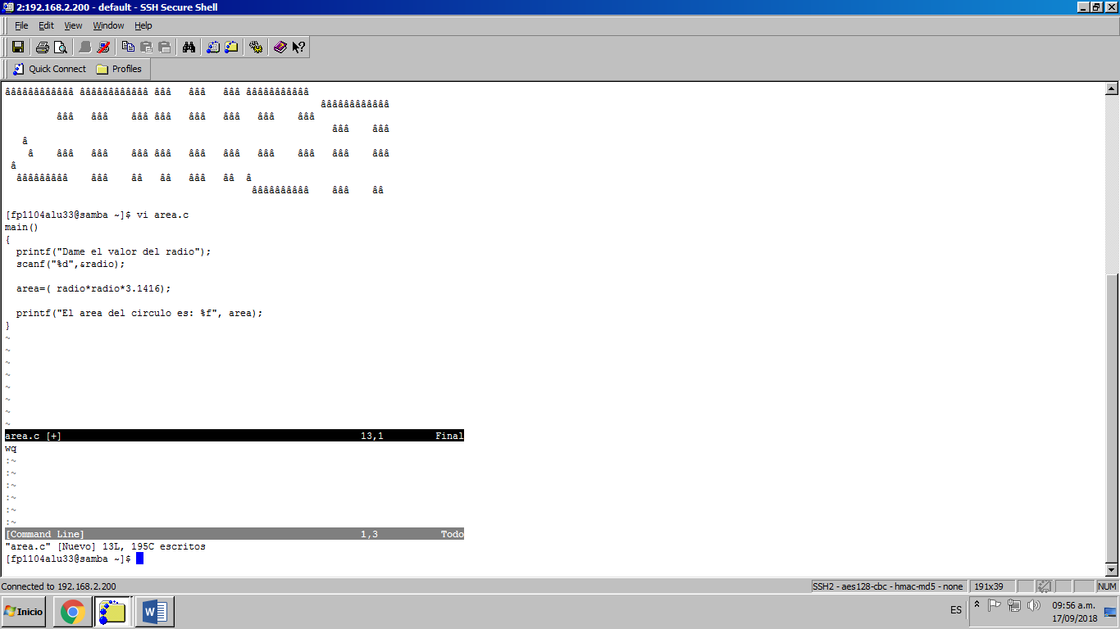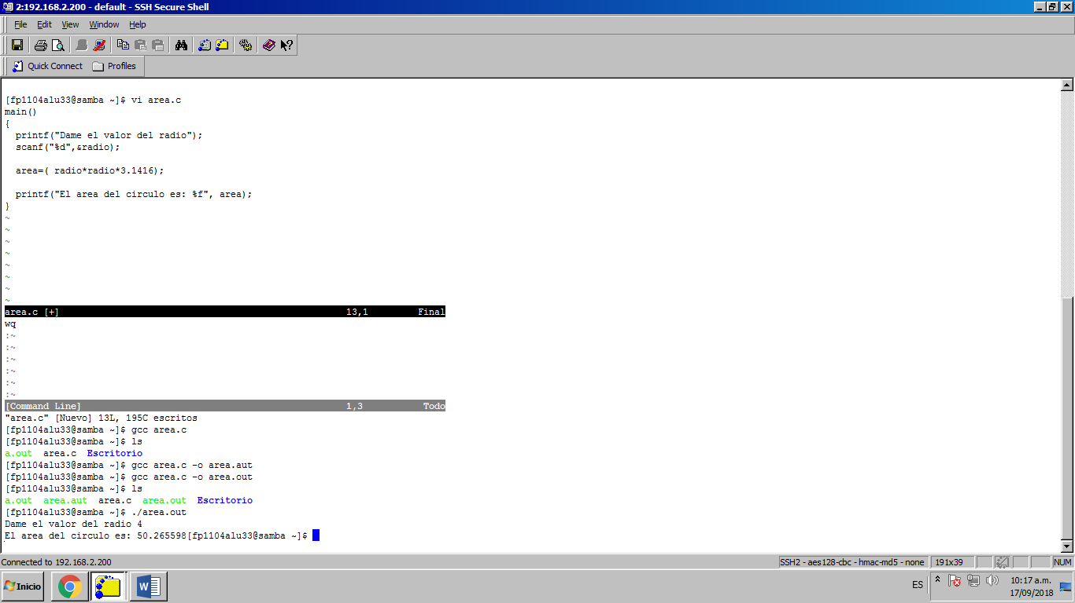

* **Suma de dos números**

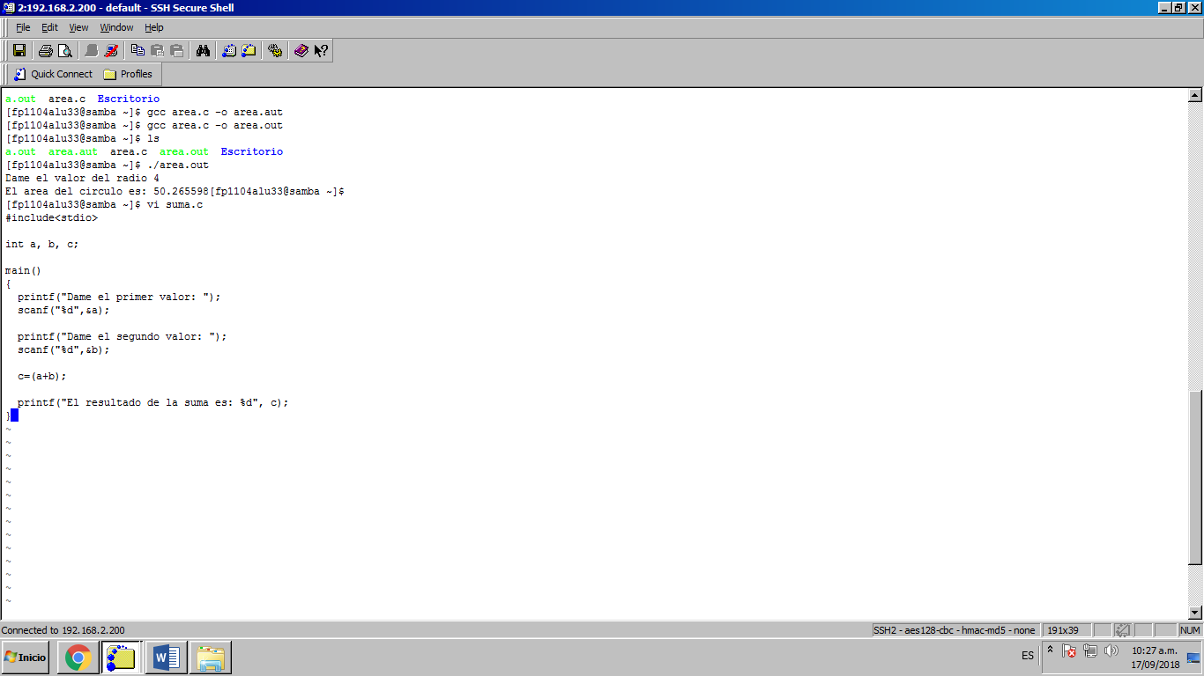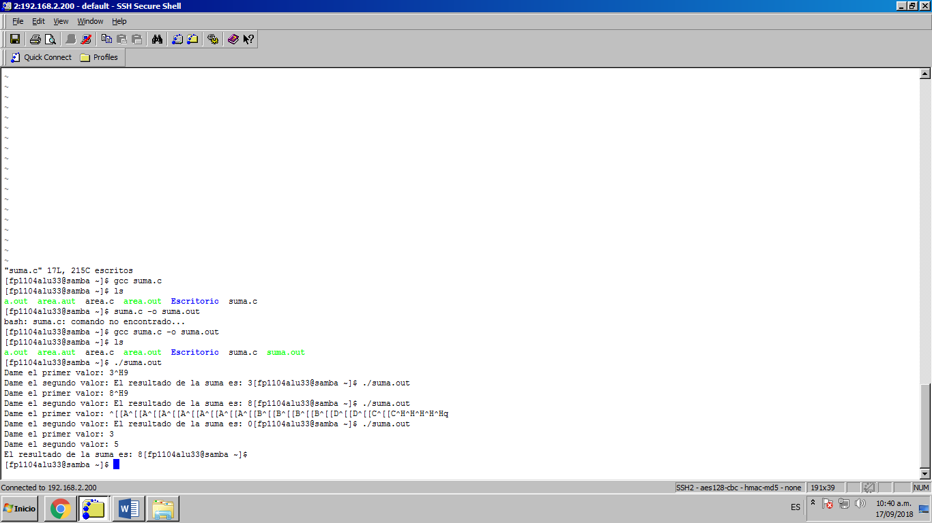

* **Ecuaciones**

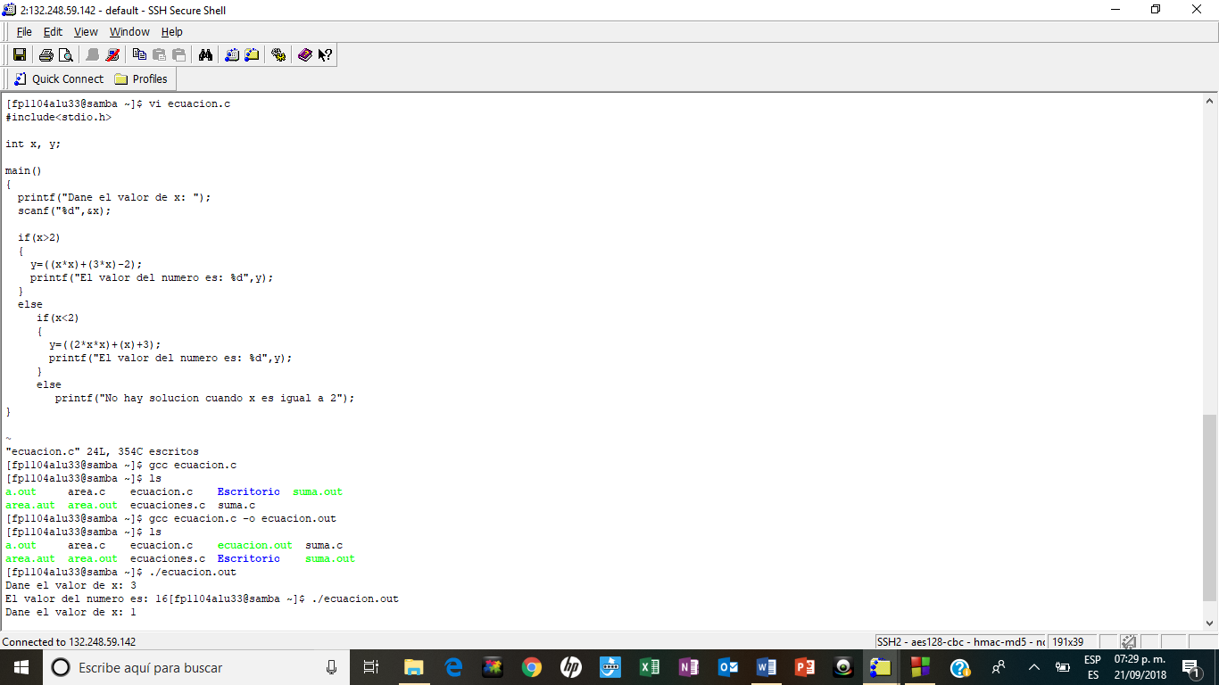

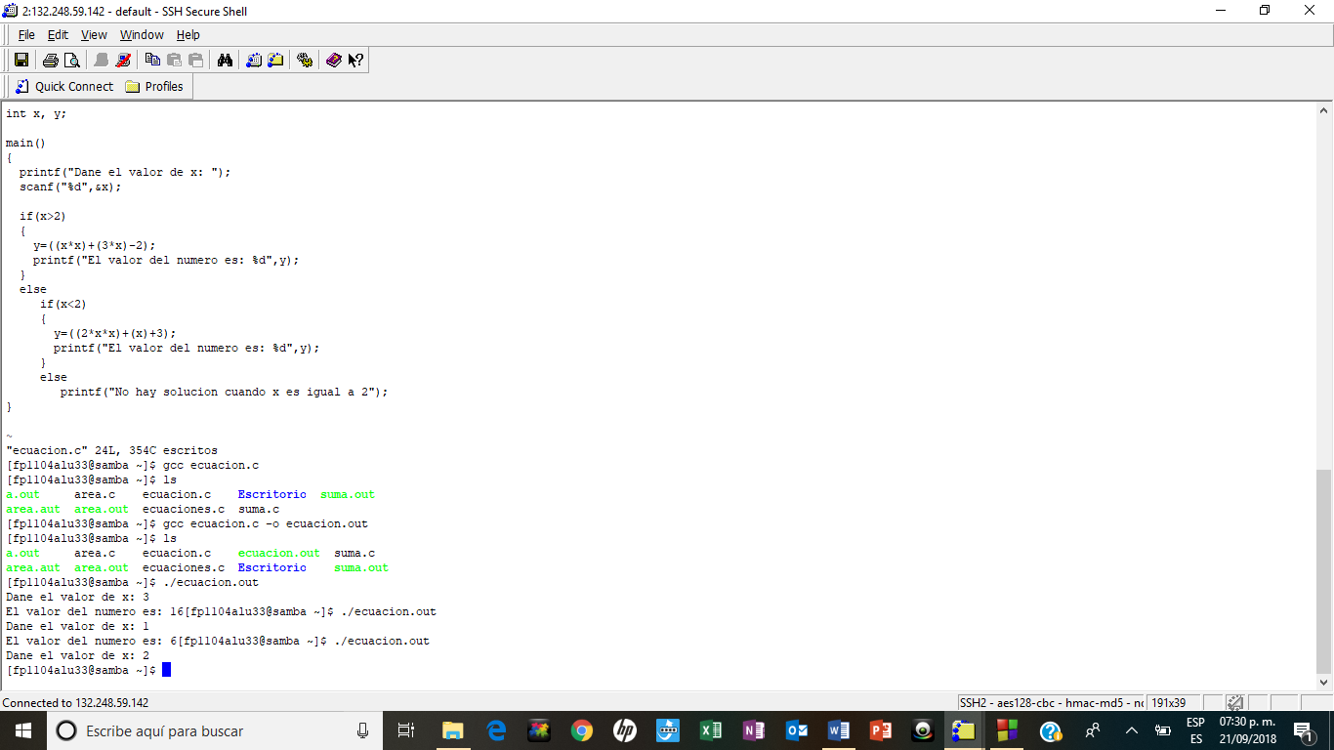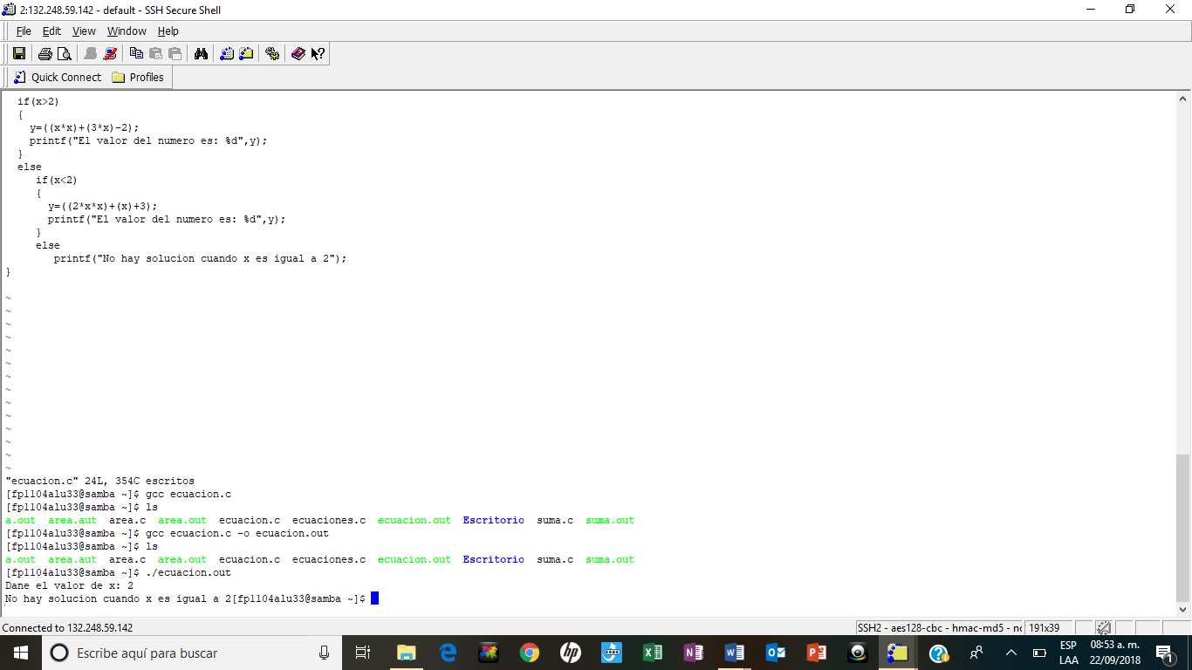

**Conclusión**

Un programa en C debe ser escrito en un editor de texto para poder generar un programa ejecutable, por medio de un compilador.

El compilador se encarga de verificar si el programa que se escribió esta correctamente escrito, con buena sintaxis y semántica, para que así el programa pueda ser ejecutado., pues este es el último paso para la creación de un programa y si se ejecuta significa que el programa estuvo bien elaborado.